ÔN TẬP KHÍ CỤ ĐIỆN
Câu 1: Khí cụ điện là gì? Trình bày các yêu cầu cơ bản về khí cụ điện?
- Khái niệm: Khí cụ điện là các thiết bị điện dùng để đóng, cắt, bảo vệ và khống chế điều khiển các phần tử của hệ thống điện và mạng điện.
- Các yêu cầu cơ bản
+ Khí cụ điện phải đảm bảo sử dụng lâu dài với các thông số kỹ thuật định mức.
+ Khí cụ điện phải ổn định nhiệt, ổn định lực điện động. Vật liệu sử dụng để chế tạo khí cụ điện có đặc tính cơ tốt, chịu nhiệt cao, khi có sự cố quá tải hay ngắn mạch khí điện tác động mà không hư hỏng hay biến dạng…
+ Vật liệu cách điện tốt để khi xảy ra quá điện áp trong phạm vi cho phép, vật liệu cách điện không bị chọc thủng.
+ Khí cụ điện làm việc chính xác, an toàn, gọn nhẹ, dễ gia công, rẽ tiền, dễ lắp đặt, kiểm tra, vận hành, sửa chữa....
+ Ngoài ra khí cụ điện phải làm việc ổn định ở các điều kiện và môi trường yêu cầu.
Câu 2: Hồ quang điện là gì? Cho ví dụ về hồ quang điện có lợi và hồ quang điện có hại trong thực tế?
- Khái niệm: Hồ quang điện là hiện tượng phóng điện trong chất khí với mật độ dòng điện rất lớn, có nhiệt độ rất cao và thường kèm theo hiện tượng phát sáng.
- Ví dụ thực tế về hồ quang điện
- Hồ quang điện có ích: Hồ quang điện có ích khi được sử dụng trong các lĩnh vực như hàn điện, luyện thép,...
- Hồ quang điện có hại: Hồ quang điện có hại khi đóng cắt các thiết bị điện như contactor, cầu dao, máy cắt,...hồ quang sẽ xuất hiện làm hư hại các tiếp điểm và thiết bị điện. Khi dòng điện bị rò hoặc ngắn mạch hồ quang điện sinh ra có thể gây hỏa hoạn.
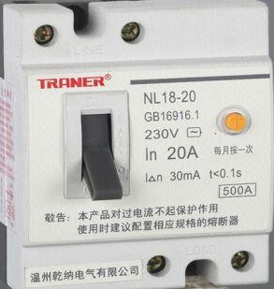
Câu 3 : Hãy cho biết tên khí cụ điện? Trình bày các thông số cơ bản của khí cụ điện?

Câu 4: Hãy cho biết tên khí cụ điện? Trình bày các thông số cơ bản của khí cụ điện?
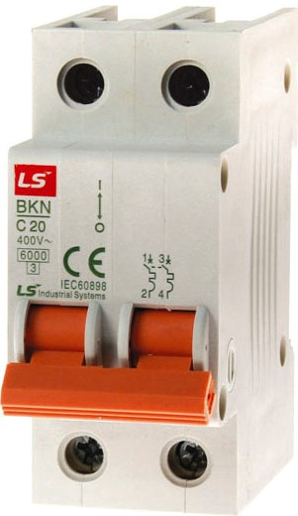
Câu 5 : Hãy cho biết tên khí cụ điện? Trình bày ý nghĩa sơ đồ chân của khí cụ điện?
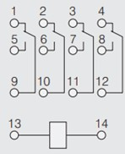

Câu 6: Hãy cho biết tên khí cụ điện? Trình bày ý nghĩa sơ đồ chân của khí cụ điện?

Câu 7: Hãy cho biết tên khí cụ điện? Trình bày ý nghĩa sơ đồ chân của khí cụ điện?

Câu 8:
- Trình bày chức năng của các khí cụ điện trong mạch điện?
- Hãy tính toán và chọn CB 1 cho mạch điện theo thông số dòng điện định mức và điện áp định mức. Biết động cơ không đồng bộ 3 pha rotor lồng sóc trong mạch điện hình 3 có thông số như sau: công suất định mức 12kW, điện áp dây định mức 380 V, hệ số công suất định mức là 0,8 và hiệu suất định mức của động cơ là 85%.

Trong mạch khởi động trực tiếp động cơ ở hình 3 có các ký hiệu sau:
- CB1: CB ba pha 3 cực
- K (A1-A2, B1-B2, C1-C2): Tiếp điểm động lực Contactor K
- RN (A2-A3, B2-B3, C2-C3): Phần tử nhiệt của rờ le nhiệt RN
- CB2: CB một pha 2 cực
- CC(1-3): Cầu chì
- RN(3-5): Tiếp điểm thường đóng rờ le nhiệt RN
- DKC(5-7): Tiếp điểm thường đóng nút nhấn khẩn cấp DKC
- D(7-9): Tiếp điểm thường đóng nút nhấn D
- M(9-11): Tiếp điểm thường hở nút nhấn M
- K(9-11): Tiếp điểm thường hở contactor K
- K(11-2): Cuộn dây contactor K

